FalcoPlana multifunktionelle Überdachung
Falco

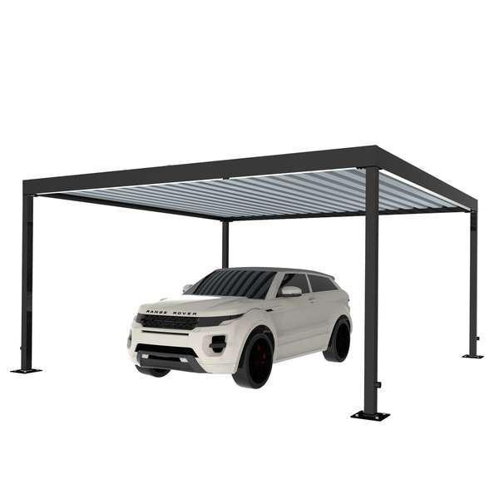Eigenschaften
Ausführung
offen
Farbton
nach RAL-Farbkarte
Montageart
Boden, freistehend
Oberfläche
pulverbeschichtet, verzinkt
Werkstoff
Blech, Holz, Stahl
Anzahl Seitenteile
0, 2
Einsatzzweck
Carport, Fahrräder, Regenschutz
Anwendungsbereich
Bildungswesen | Büros und Verwaltung | Wohnungsbau
Geeignet für Gründach
nein

